基本上每个方法框架都有成熟度之说，例如CMMI分级、[**企业架构**](http://portal.vsharing.com/k/mdw/2010-3/630648.html) **－ 企业架构成熟度模型（**[**EAM**](http://eam.vsharing.com/)**M）**，[SOA](http://portal.vsharing.com/k/SOA/2010-2/629872.html)出现的最明显的好处之一就是集成性， The Open Group发布了一个**OSIMM模型**（The Open Group Service Integration Maturity Model），本篇主要结合SOA Source这本书的内容来介绍一下OSIMM的相关内容。

**OSIMM Maturity Matrix**

[[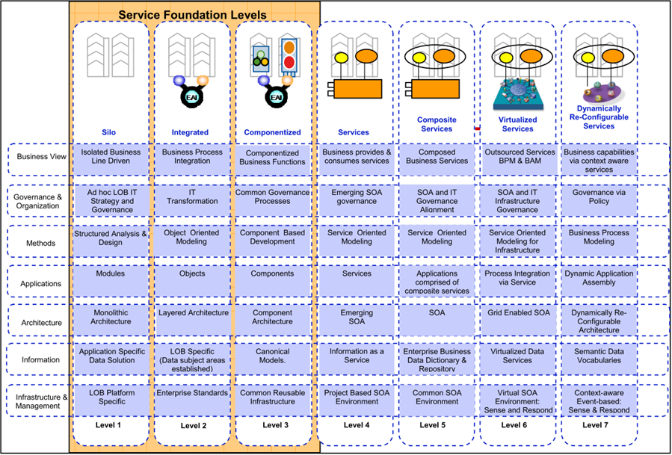](http://images.cnblogs.com/cnblogs_com/zhoujg/201103/20110307190132277.png)](http://images.cnblogs.com/cnblogs_com/zhoujg/201103/20110307190132277.png" \t "_blank)

[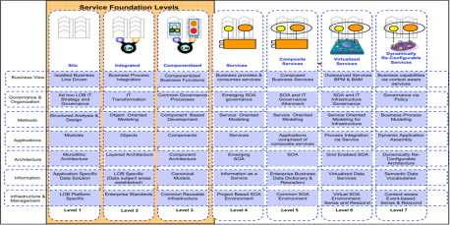](http://images.cnblogs.com/cnblogs_com/zhoujg/201103/20110307190132277.png)

    OSIMM开始是由[IBM](http://www.vsharing.com/IBM)提交的，后由The Open Group负责。这个模型定义了七个维度和七个成熟度级别。

**如何使用OSIMM**

* 通过评估组织的每一个维度的成熟度来开发基线和目标模型
* 做出基线到目标的差距分析
* 生成组织提高目标成熟度级别的转换项目路标

**维度：业务**

* 业务架构
  + 组织在业务架构上当前的实践和策略
  + 业务流程如何设计、组织、实现和执行
* 企业完整的IT需要多少成本
* IT能力如何支持业务灵活性、业务敏捷和业务服务级别business Service Level Agreement (SLA)
* IT战略
* 从一个成熟度级别转移到更高级别成熟度模型的价值决策依据

**维度：组织和治理**

* 组织自身的结构和和设计，以及在SOA上下文和SOA治理当中的有效性
* 关注组织结构、关系、面向服务战略
  + 包括扩充技能、训练、以及可以从组织中获得的培训
* 治理与正式的管理流程结合起来，保证IT活动、服务能力和SOA方案与业务需要对齐
* 治理之道其他成熟度维度方面，包括如何组织管理以及如何预算成本

**维度：方法**

* 组织采用的方法和流程是为IT和业务转换服务的
* 围绕[软件](http://portal.vsharing.com/industry/1593.html)开发周期的组织成熟度使用到：
  + 需求管理
  + 估算技术
  + 项目管理
  + 质量保证流程
  + 设计方法和技术
  + 设计方案工具

**维度：应用**

* 应用样式
* 应用结构和功能解耦
* 重用
* 灵活
* 可靠
* 扩展
* 明白
* 一致操作

**维度：信息**

* 信息如何组织的
* 信息如何建模的
* 访问企业数据的方法
* 从功能层面来看数据访问抽象
* 数据规格
* 数据转换能力
* 服务和流程定义
* 处理标识
* 安全认证
* 知识管理
* 业务信息模型
* 内容管理

**维度：架构**

* 拓扑
* 集成技术
* 企业架构决策
* 标准和策略
* web services采用级别
* SOA实现经验
* SOA一致性
* 产生的工件

**维度：基础设施和管理**

* 组织基础设施能力
* 服务管理
* IT操作
* IT管理和IT维护
* 如何满足SLAs
* 如何执行监控
* 提供什么类型的集成平台

**成熟度级别1: Silo**

* 组织每个独立部分都有自己独立的软件，没有数据、流程、标准或者技术集成
* 限制了不同组织之间的业务流程协作，如果不通过人工干预（例如人工输入或者人工解释），IT系统不能支持集成

**成熟度级别2: Integrated**

* 技术上考虑了在竖井之间的数据和交互集成
* 不同部分之间IT集成变成可能，但是集成并没有扩充到数据或业务流程的通用标准，因此两个系统之间需要复杂的数据约定和协议来进行连接
* 每个组件可能需要定制开发和适配，导致软件功能蔓延，以至于难以管理和编写代码，因为开发一个新的业务流程会比较难

**成熟度级别3: Componentized**

* IT系统已经分析并拆分为组件，它们可以配置成一个新的系统
* 从业务功能到组件仍然有一些分析限制
* 虽然组件通过定义的接口进行交互，但是它们仍旧不是松耦合的，这也就限制了不同系统间的敏捷性和可交互性
* 很能开发跨组织的业务流程

**成熟度级别4: Service**

* 基于松散偶尔的业务流程来构建组合应用
  + 服务基于开放标准，与底层应用技术无关
  + IT基础设施支持多种协议、安全机制、数据转换和服务管理
  + 服务可以在组织内和跨组织中使用，符合SLAs
* 业务功能经过详细的分析，并且拆分为服务，确保服务可以在业务级别进行交互
* 能够通过规范的语言明确的定义每个服务的操作
* 这个阶段，服务组合仍然靠开发人员定制代码来实现，以至于限制了开发新的业务流程

**成熟度级别5: Composite Services**

* 通过组合语言来定义信息流来控制每一个独立的服务
* 组合服务包括静态的、流畅的、基于活动的服务 ，这时候不需要定制代码就可以组合服务成为一个业务流程，可能是短期流程，也可能是长期流程 。因此，开发人员可以在业务分析师的指导下敏捷的进行服务的设计和开发。

**成熟度级别6: Virtualized Services**

* 虽然[虚拟化](http://portal.vsharing.com/module/27643.html)开始于非SOA领域，这个级别将虚拟化扩展到业务服务上，业务和IT服务间接地通过虚拟服务提供出来
* 基础设施进行虚拟调用到实际物理服务调用的映射
* 虚拟服务让组合服务变得更加松耦合

**成熟度级别7: Dynamically Re-Configurable Services**

* 这个级别之前，业务流程可以通过开发人员在设计期通过合适的工具进行开发。而这个级别下，运行服务可以动态期执行。

**评估问题和成熟度指示器**

* **The OSIMM base model** 包括一套评估问题和成熟度指示器
* 能够基于The base OSIMM model 之上进行扩展，添加一些额外的成熟度指示器、评估问题

以下为业务维度的成熟度指示器示例，更多内容：<http://www.docin.com/p-130316849.html>：

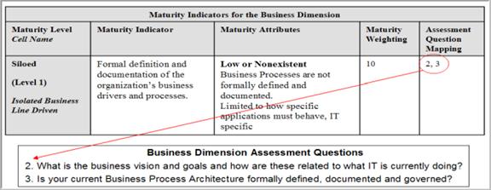

[](http://images.cnblogs.com/cnblogs_com/zhoujg/201103/201103071901338051.png)

这些概念初次接触比较抽象，如果写的有误，欢迎回复指正。